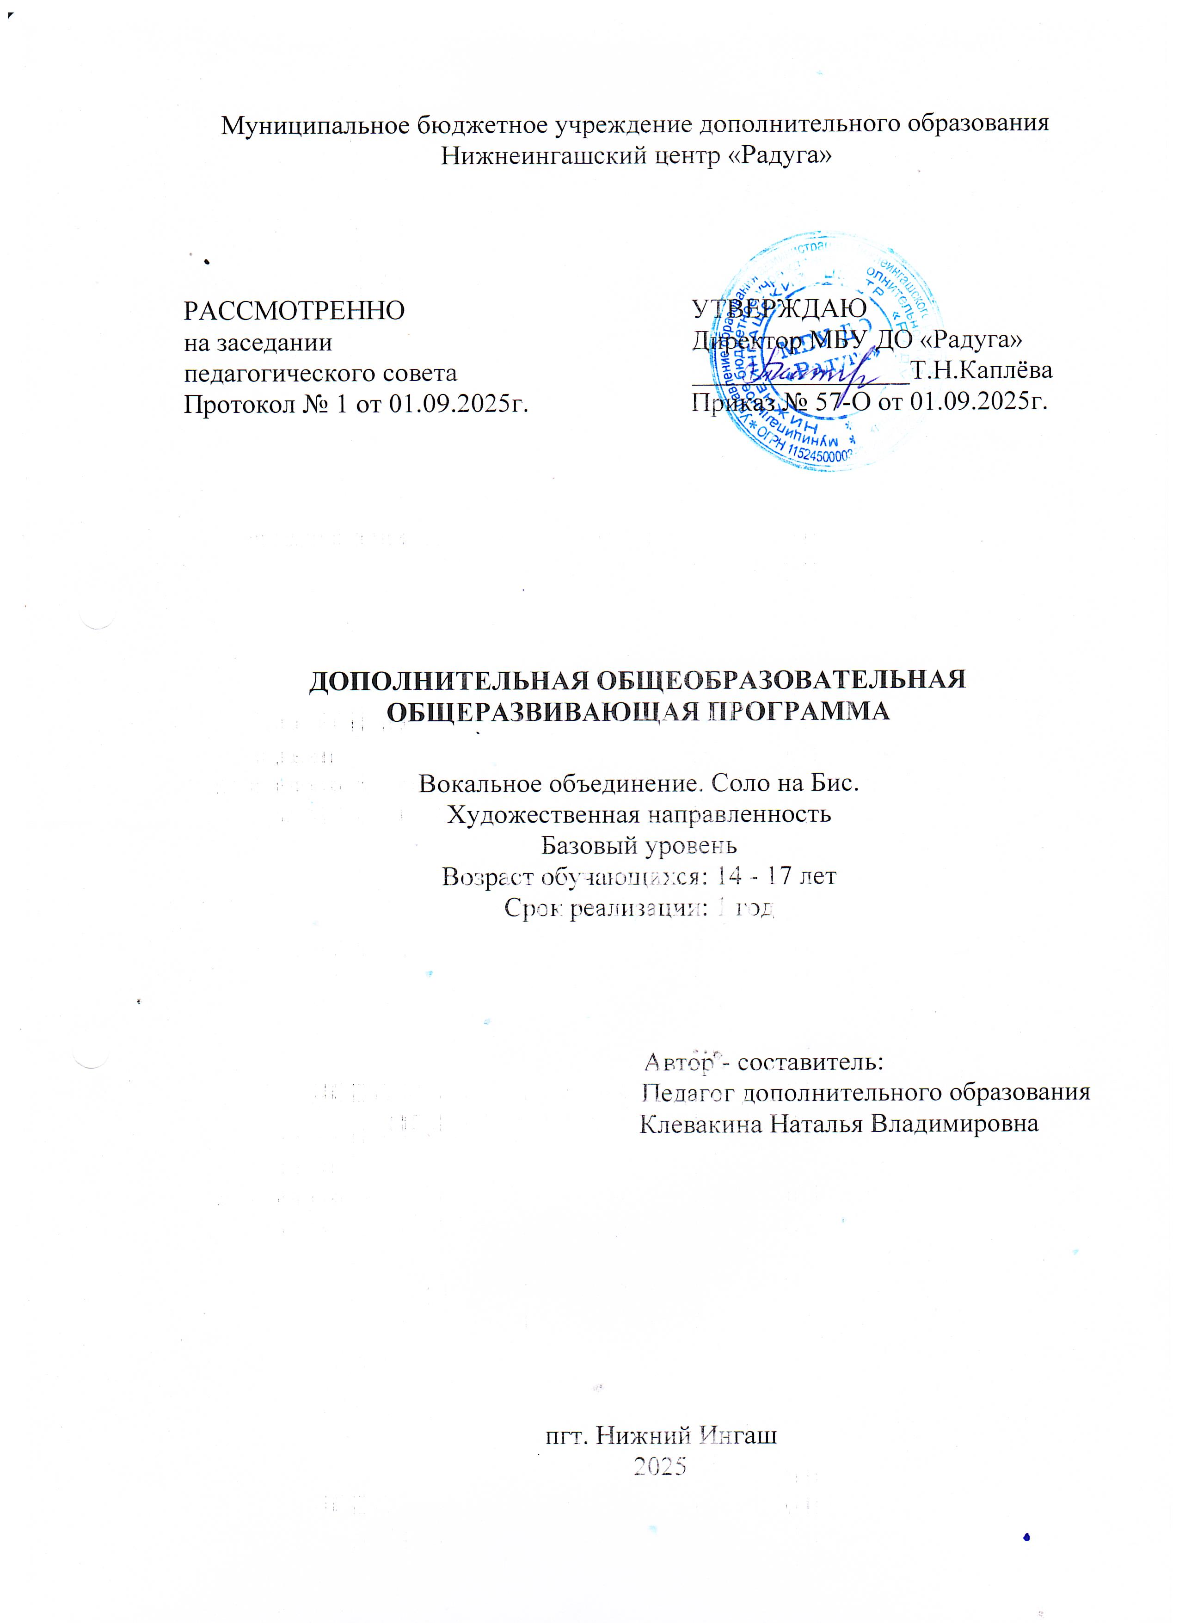

Аннотация

Музыка – источник радости любом возрасте. Еще в раннем детстве ребенок открывает для себя волшебную силу искусства и, при достаточном богатстве впечатлений, стремится выразить их в собственном «творческом продукте» через музицирование. В процессе музыкальной творческой деятельности у ребенка появляются и развиваются творческое воображение, мышление, коммуникативные навыки, эмпатия, способность принимать позицию другого человека, основы его будущей рефлексии.
Музыке необходимо учить всех детей независимо от того, откроется ли в ребенке музыкальная одаренность. Абсолютно немузыкальные люди встречаются так же редко, как и гении. Каждому в той или иной степени свойственна элементарная музыкальность – задача состоит в том, чтобы найти пути и средства ее выявления и развития.
Музыкально-эстетическое воспитание и вокально-техническое развитие школьников должны идти взаимосвязано и неразрывно, начиная с детей младшего возраста, и ведущее место в этом принадлежит кружку вокального пения – и на сегодняшний день основному средству массового приобщения школьников к музыкальному искусству.

Пояснительная записка

Направленность: художественная

Форма обучения: очная

Уровень сложности содержания программы: базовый

Нормативные правовые документы, на основании которых разработана дополнительная общеобразовательная программа:

- Федеральный закон от 29.12.2012 N 273-ФЗ (ред. от ред. от 26.07.2019) "Об образовании в Российской Федерации";
- Федеральный закон от 29.12.2010 № 436-ФЗ (ред.01.05.2019) «О защите детей от информации причиняющий вред их здоровью и развитию»
- Постановление Правительства РФ «Об утверждении Санитарно-эпидемиологических требований к устройству, содержанию и организации режима работы образовательных организаций дополнительного образования детей (СанПиН 2.4.4.3172-14)»;
- Методические рекомендации по проектированию дополнительных общеразвивающих программ (включая разно уровневые программы) Письмо Минобрнауки России от18.11.2015 № 09-3242 «О направлении информации).
- Приказ Министерства образования и науки РФ от 23 августа 2017 г. n 816 об утверждении порядка применения организациями, осуществляющими образовательную деятельность, электронного обучения, дистанционных образовательных технологий при реализации образовательных программ.
- Приказ Министерства просвещения РФ от 09.11 2018 г. № 196 «Об утверждении порядка организации и осуществления образовательной деятельности по дополнительным общеобразовательным программам».
- Целевая модель развития региональной системы дополнительного образования детей (Приказ Министерства просвещения РФ от 3.09.2019 №467)
- Локальные акты МБОУ ДО ЦПС.
Актуальность
Актуальность связана с популяризацией в последнее время детского вокального творчества, ростом числа детских вокальных конкурсов и фестивалей.
В певческой деятельности происходит творческое самовыражение детей, которое формируется как в ансамблевом пении, так и сольном пении. Дети удовлетворяют свои личностные потребности быть увиденными и услышанными, обогащают свой вокальный опыт, получая яркие эмоциональные впечатления.
В процессе занятий у детей повышается интерес к вокальной музыке, развивается вокальный слух, ребенок учится исполнять сам вокальные произведения и тем самым расширяет свой кругозор, формирует знания во многих областях музыкального искусства, приобщается к общечеловеческим ценностям.

Педагогическая целесообразность

Занятия вокалом развивают художественные способности детей, формируют эстетический вкус, улучшают физическое развитие и эмоциональное состояние детей.
Об исключительных возможностях воздействия музыки на человека, на его чувства и душевное состояние говорилось во все времена. Сила этого воздействия во многом зависит от эмоциональной отзывчивости слушателя, его подготовленности к общению с настоящим искусством, от того насколько близка ему та или иная музыка. Приобщение к музыкальному искусству способствует воспитание нравственно-эстетических чувств, формированию взглядов, убеждений и духовных потребностей детей.
В современных условиях социально-культурного развития общества главной задачей образования становится воспитание растущего человека как культурно исторического объекта, способного к творческому саморазвитию, самореализации и саморегуляции. В концепции художественного образования, указывается, что в процессе гуманизации и гуманитаризации общеобразовательной школы и центров дополнительного образования дисциплины художественного цикла должны переместиться в центр изучения, так как обладают невостребованным воспитательным потенциалом.
Важным составляющим программы является – выявление в каждом ученике самых лучших его физических и человеческих качеств. Необходимо раскрыть красоту этих качеств, их значимость для самого ученика, для его окружения, а так же необходимость их в творческом процессе. Неординарные проявления должны иметь поддержку. Повышая самооценку, желательно выявить для ученика только ему присущую красоту, внешнюю и внутреннюю. Эта самооценка воспитанная педагогом, важна для укрепления желаний, воли при необходимости выявить себя через голос. Здоровый голосовой аппарат, хорошая вокальная выучка, ежедневный тренаж могут служить основой, надёжным фундаментом, на котором выстраивается высокое творческое достижение певца. При обучении педагог обязан тонко чувствовать индивидуальную природу голосового аппарата и всю физиологию певческого организма.
Пение упражняет и развивает слух, дыхательную систему (а она тесно связана с сердечно – сосудистой системой), следовательно, невольно занимаясь дыхательной гимнастикой, можно укрепить своё здоровье. Кроме того, пение тренирует артикуляционный аппарат, без активной работы которого речь человека становится нечёткой, нелепой, и слушающий плохо воспринимает информацию, неадекватно на неё реагирует. А правильная ясная речь характеризует ещё и правильное мышление. В процессе пения развивается голос, музыкальный слух и такие общие качества как внимание, память, воображение и эмоциональная отзывчивость детей. В первом классе закладываются основы певческой культуры, в каждом последующем классе вокальные навыки развиваются и совершенствуются.

Новизна программы

Заключается в применении инновационных средств музыкального воспитания, здоровьесберегающих технологий в сочетании с традиционными музыкально-педагогическими средствами. Программой предусмотрено регулярное участие детей в различных музыкальных конкурсах и фестивалях.

Возраст обучающихся

Программа адресована детям 14 – 17 лет.

Объем программы и режим занятий

Программа реализуется в течение одного учебного года, рассчитана на 72 часа. Учащиеся посещают занятия согласно установленному расписанию два раза в неделю по 1академическому часу.
Количество учащихся в группе – 8 - 12 человек.

Формы организации занятий и методы обучения
Занятия могут проходить со всем коллективом, по группам или индивидуально.
Беседа, на которой излагаются теоретические сведения, которые иллюстрируются поэтическими и музыкальными примерами, наглядными пособиями.
Практические занятия, на которых дети осваивают музыкальную грамоту, разучивают песни композиторов – классиков, современных композиторов.
Занятие – постановка, репетиция, на которой отрабатываются концертные номера, развиваются актерские способности детей.
Заключительное занятие, завершающее тему – занятие – концерт. Проводится для самих детей, педагогов, гостей.
Выездное занятие – посещение выставок, концертов, праздников, фестивалей.

Цель программы.
Цель: создание условий для раскрытия творческого потенциала детей через вокальное пение.
Задачи:
- углубить и закрепить знания основ вокальной культуры;
- расширить и закрепить знания специальной терминологии;
- продолжать совершенствовать навыки сольного и ансамблевого исполнения с включением элементов двухголосия;
- продолжать развивать творческую активность детей;
- продолжать формировать эстетический вкус, исполнительскую культуру.

Учебно-тематический план дополнительной общеобразовательной программы

№  п/п | Разделы | Общее  количество часов | В том числе
№  п/п | Разделы | Общее  количество часов | Практика | Теория
1 | Вводное занятие | 1 | - | 1
2 | Охрана голоса | 3 | - | 3
3 | Певческая установка | 3 | 2 | 1
4 | Звукообразование | 3 | 2 | 1
5 | Дыхание | 3 | 2 | 1
6 | Дикция и артикуляция | 3 | 2 | 1
7 | Ансамбль. Элементы двухголосия. | 3 | 2 | 1
8 | Музыкально-исполнительская работа | 3 | 2 | 1
9 | Ритм и ритмический рисунок | 3 | 2 | 1
10 | Музыкально-сценическое движение | 3 | 3 | -
11 | Промежуточная аттестация | 2 | 1 | 1
12 | Работа над репертуаром | 30 | 30 | -
13 | Концертная деятельность | 8 | 8 | -
14 | Итоговые занятия, творческие отчеты | 2 | 2 | -
15 | Итоговая аттестация | 2 | 1 | 1
ИТОГО 72 59 13

Содержание программы

Содержание программы идет с большей степенью глубины и самостоятельности, подбирается более сложный исполнительский репертуар.
1.Вводное занятие.
Знакомство с программой, режимом работы, правилами техники безопасности и личной гигиены вокалиста.
2.Охрана голоса.
Беседа о гигиене и охране голоса вообще и детского голоса в частности. Советы по сбережению голоса. Проведение специальных упражнений по методикам В. Емельянова, А.Н.Стрельниковой и другие.
3.Певческая установка.
Беседа о правильной постановке голоса во время пения, исполнение вокальных упражнений.
4.Звукообразование.
Работа над точным звучанием унисона. Упражнения, направленные на выработку точного унисона с элементами двухголосия. Упражнение на расширение диапазона.
5.Дыхание.
Знакомство с цепным, коротким, задержанным дыханием. Взаимосвязь звука и дыхания. Короткий и длинный вдох, формирование навыка экономного выдоха.
6.Дикция и артикуляция.
Формирование навыков правильного певческого произнесения слов. Работа, направленная на активизацию речевого аппарата с использованием речевых и музыкальных скороговорок, специальных вокальных упражнений, формирующих навык твердой и мягкой атаки. Правильное произношение гласных и согласных звуков.
7.Ансамбль. Элементы двухголосия.
Понятие единства музыкального звучания. Работа над формированием совместного ансамблевого звучания. Формирование умения петь с сопровождением и без него.
8.Музыкально – исполнительская работа.
Развитие навыков уверенного пения в различных музыкальных штрихах («пианино», «форте», «крещендо», «диминуэндо»). Обработка динамических оттенков в упражнениях, распевках, репертуарных произведениях. Упражнения на сохранение певческого тона.
9.Ритм и ритмический рисунок.
Игры на ритмическое моделирование. Осознание длительностей и пауз. Умение воспроизвести ритмический рисунок мелодии. Ритмические игра. Музыкально – ритмические скороговорки.
10.Музыкально-сценическое движение.
Упражнения и игры на развитие выразительности, интонации, естественности. Движение и жесты под музыку для передачи образа. Психологические игры на раскрепощение. Эмоциональность, мимика, жесты.
11.Работа над репертуаром.
Умение работать с микрофоном и фонограммой. Техника безопасности и правила пользования микрофоном. Выбор и разучивание репертуара. Работа над репертуаром, выучивание литературных текстов и технически сложных мест. Художественное совершенствование выученного репертуара. Репетиции.
12.Концертная деятельность.
Умение применять свое исполнительское мастерство и артистизм при исполнении на сцене. Поощрение более удачных моментов. Участие в интернет-конкурсах и фестивалях.
13.Итоговые занятия, творческие отчеты.
Отбор лучших номеров. Творческие отчеты. Выступления для родителей. Анализ выступления. Совместные чаепития.

Планируемые результаты
Учащиеся должны
Знать\понимать:
-основы вокально – хоровых навыков;
-правила пения;
-правила охраны и гигиену голоса;
-виды певческого дыхания;
-музыкальные штрихи;
-средства музыкальной выразительности.
уметь:
- владеть техническими приемами пения;
- петь в ансамбле в унисон и с элементами двухголосия;
- владеть певческой позицией;
- уметь выразить отношение к музыке через внутреннее сопереживание;
- уметь анализировать свои действия.

Формы аттестации и оценочные материалы

Концерт, конкурс, фестиваль является формой диагностики музыкальных способностей и развития личности ребенка. Участие в концертах, конкурсах, фестивалях и т.д. можно отнести к внешней деятельности коллектива, а результаты участия – как своеобразный критерий оценки их деятельности.
Все дети принимают участие в концертной деятельности, но на разных уровнях, поэтому каждый найдет возможность проявить себя.
Тесты и анкетирование используются для выявления уровня теоретической подготовки, самооценки и специфики образовательных потребностей учащихся, а также экспертной оценки педагога.

Контроль и диагностика образовательной деятельности учащихся осуществляется по трем направлениям.
Входной контроль проводится на первых занятиях по вокалу. Прежде всего, изучается уровень мотивации ребенка, проверяются музыкальные слух и память, чувство ритма, вокальные возможности и диапазон голоса. При поступлении детей в объединение проводится стартовая диагностика в форме прослушивания, для определения уровня природного дарования и развития вокальных данных. Критериями являются наличие музыкального слуха, чистота интонации, чувство ритма и вокальные данные. Данные мониторинговых исследований фиксируются в разработанных мною таблицах на всем протяжении обучения воспитанника.
Текущий контроль практических навыков осуществляется регулярно на каждом занятии и по полугодиям через исполнение музыкальных произведений на зачете, публичные выступления. Теоретические знания проверяются по выполнению тестов.
Промежуточный контроль - проводится в конце учебного года через годовой зачет, где отслеживаются уровень освоения образовательной программы, динамика усвоения практических навыков, техника вокального исполнения и сценического мастерства. Промежуточная аттестация осуществляются педагогом в присутствии руководителя музыкального отдела и заведующей учебно-воспитательным процессом в учреждении. Промежуточная аттестация проводится каждые полгода в следующих формах:
1. Зачетные выступления по вокалу: сдача двух разнохарактерных произведений;
2. Концертно-исполнительская деятельность;
3.Тестирование (контроль усвоения теоретических результатов).
4. Для особо одаренных детей участие в конкурсах.
В конце каждого полугодия обучающиеся оцениваются по следующим критериям: 1) чистота вокального интонирования; 2) выразительность, осознанность исполнения; 3) прилежание, работоспособность, дисциплинированность, активность на занятиях; 4) уровень освоения теоретического материала. В соответствии с указанными критериями выделены три уровня освоения обучающимися образовательной программы: высокий, средний, ниже среднего
Практика
Высокий уровень ставится учащемуся в том случае, если в процессе обучения и на зачетном занятии он продемонстрировал; • уверенное и интонационно точное исполнение музыкального произведения с учетом всех пожеланий и рекомендаций педагога, • трудолюбие и дисциплинированность на занятиях. • эмоциональное и выразительное исполнение музыкального номера; Средний уровень учащийся получает, если в процессе обучения и на зачетном занятии продемонстрировал: • недостаточно точное воспроизведение музыкального номера ( небольшие текстовые погрешности, не совсем точное использование различных выразительных средств); • работоспособность, активность на занятиях.
Уровень ниже среднего ставится учащемуся, если в процессе обучения и на зачетном занятии продемонстрировал неточное интонирование мелодии своего исполняемого произведения, с большим количеством ошибок; • неуверенное знание слов или мелодии исполняемой песни; • плохое владение навыками слухового контроля за собственным исполнением.
Теория
Высокий уровень ставиться в случаи выполнения теоретических заданий без единой ошибки. Средний уровень ставиться учащемуся, если он допустил одну или две ошибки.
Уровень ниже среднего получает ребёнок в том случаи, если допущены три или более ошибок при выполнении теоретических заданий.

Методическое обеспечение программы дополнительного образования

Методические, нотные пособия по вокалу, сборники произведений для вокальных ансамблей, учебно-методические пособия, демонстрационный и раздаточный материал; инструкции по технике безопасности; диагностические методики

Экранно-звуковые пособия

Видеофильмы выступлений выдающихся отечественных и зарубежных певцов известных хоровых детских коллективов.

Аудиоматериалы.

1. «Детский праздник» - фонограммы песен для прослушивания, разучивания и исполнения «Здравствуй, осень золотая».
2. «Детский праздник» - фонограммы песен для прослушивания, разучивания и исполнения «Мамочка моя».
3. «Детский праздник» - фонограммы песен для прослушивания, разучивания и исполнения «Новый год».
4. «Игрушечные песенки» - Лидия Раздобарина.

Электронные ресурсы

1. http://www.mp3sort.com/
2. http://s-f-k.forum2x2.ru/index.htm
3. http://forums.minus-fanera.com/index.php
4. http://alekseev.numi.ru/
5. http://talismanst.narod.ru/
6. http://www.rodniki-studio.ru/
7. http://www.a-pesni.golosa.info/baby/Baby.htm
8. http://www.lastbell.ru/pesni.html
9. http://www.fonogramm.net/songs/14818
10. http://www.vstudio.ru/muzik.htm
11. http://bertrometr.mylivepage.ru/blog/index/
12. http://sozvezdieoriona.ucoz.ru/?lzh1ed
13. http://www.notomania.ru/view.php?id=207
14. http://notes.tarakanov.net/

ДЫХАТЕЛЬНАЯ ГИМНАСТИКА СТРЕЛЬНИКОВОЙ
Правила выполнения дыхательной гимнастики
1. Думайте только о вдохе носом. Тренируйте только вдох. Вдох - шумный, резкий и короткий (как хлопок в ладоши).
2. Выдох должен осуществляться после каждого вдоха самостоятельно (желательно через рот). Не задерживайте и не выталкивайте выдох. Вдох - предельно активный (только через нос), выдох - абсолютно пассивный (через рот не видно и не слышно). Шумного выдоха не должно быть!
3. Вдох делается одновременно с движениями. В стрельниковской гимнастике нет вдоха без движения, а движения - без вдоха.
4. Все вдохи-движения стрельниковской гимнастики делаются в темпоритме строевого шага.
5. Счет в стрельниковской гимнастике - только на 8, считать мысленно, не вслух.
6. Упражнения можно делать стоя, сидя и лежа.
Вводная часть
Начинать занятия надо с изучения первых трех упражнений комплекса. В первый урок следует сделать упражнение "Ладошки" - 24 раза по 4 вдоха-движения; упражнение "Погончики" - 12 раз по 8 вдохов-движений; упражнение "Насос" по 8 вдохов-движений. На эти упражнения, как правило, затрачивается от 10 до 20 минут. Этот урок вы должны повторить 2 раза в день (утром и вечером). Повторяя урок вечером, сделайте самое первое упражнение - "Ладошки" уже не с 4, а с 8 вдохами-движениями подряд без остановки. И так 12 раз по 8 вдохов-движений, отдыхая после каждой "восьмерки" 3-5 секунд.
У вас должно получиться следующее:
"Ладошки" - 96 (12 раз по 8 вдохов-движений)
"Погончики" - (12 раз по 8 вдохов-движений)
"Насос" -(12 раз по 8 вдохов-движений).
Каждый последующий день осваивайте по одному новому упражнению. Повторять занятия нужно дважды в день: утром и вечером.
(Основной комплекс дыхательных упражнений)
1. Ладошки 2. Погончики
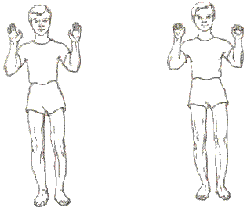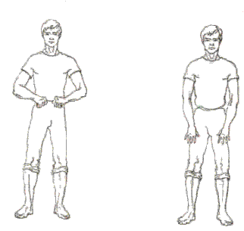

3. Насос (Накачивание шины)
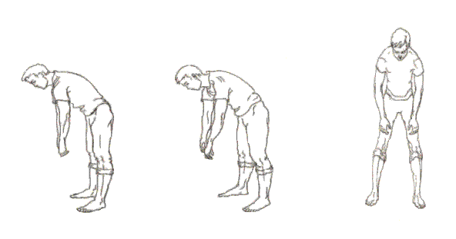

4. Кошка (Приседания с поворотом)
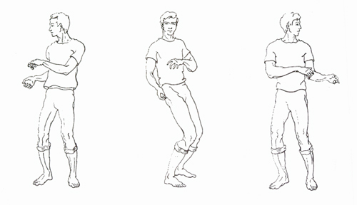
5. Упражнение "обними плечи" (вдох на сжатии грудной клетки)
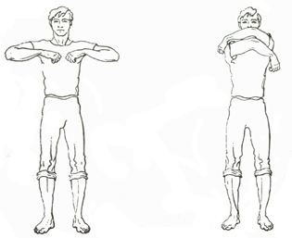

6. Упражнение "большой маятник" ("насос" + "обними плечи"или "наклон вперёд" + "наклон назад")
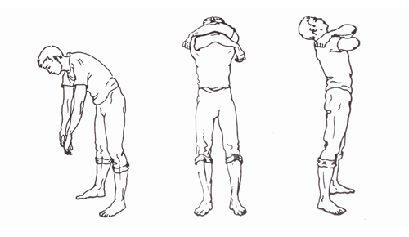

7. Упражнение "повороты головы"
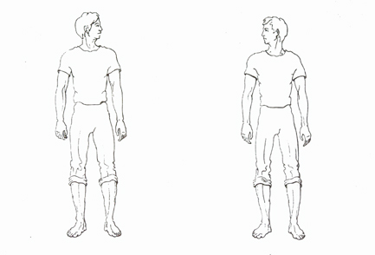
8. Упражнение "ушки" ("ай-ай", или "китайский болванчик")
Исходное положение: встаньте прямо. Смотрите прямо перед собой. Слегка наклоните голову вправо, правое ухо идет к правому плечу - короткий шумный вдох носом. Затем слегка наклоните голову влево, левое ухо идет к левому плечу - тоже вдох.
Стоя ровно и смотря прямо перед собой как бы мысленно кому-то говорите: "Ай-ай! Как не стыдно!" Плечи при этом не дергаются, попытайтесь их удержать в абсолютно неподвижном состоянии, держась по бокам руками за брюки. Выдох уходит пассивно в промежутке между вдохами, но голова при этом посередине не останавливается.
Норма: 12 раз по 8 вдохов-движений или 3 раза по 32 вдоха-движения. В начале тренировки желательно делать подряд только по 8 или по 16 вдохов-движений.
9. Упражнение "маятник головой" или "малый маятник"
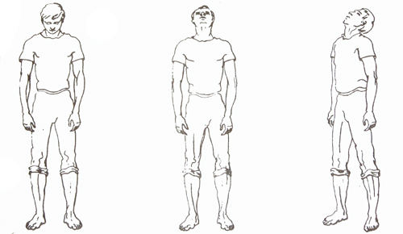

Анкета
- Нравится ли тебе посещать музыкальные занятия
- с желанием;
- без желания;
- затрудняюсь ответить?
2. Что тебе больше всего привлекает на занятии:
- принимать участие в школьной деятельности;
- петь;
- танцевать?
3. Что нового для себя вы узнали на занятиях?
4. Любите ли вы выступать, принимать участие в концертах?
5. Какие трудности вы испытываете на занятиях (что получается, а что нет)
6. Как вы думаете, пригодятся ли вам знания, полученные на занятиях в дальнейшей жизни?
7. Поете ли вы песни дома?
8. Интересуются ли родители, чем вы занимаетесь на музыкальных занятиях?
Диагностическая карта

Качества творческого потенциала
- любознательность
- вера в себя
- постоянство
- слуховая память, зрительная память
- мыслительные способности
Три уровня баллов (1, 2, 3)
Параметры активного восприятия
- эмоциональность (интенсивность, процессуальность образных переживаний, их адекватность художественному строю произведений);
- нестандартность мышления (способность к парадоксам, оригинальным
сравнениям);
- целостно-дифференцированность (способность к концептуальным
обобщениям, эмоциональному и интеллектуальному синтезу образов, явлений и вместе с тем к конкретному видению их составляющих);
- глубина и широта ассоциативной деятельности (разноплановость образов, их многомерность, полнота субъективных представлений).

Таблица дыхательного аппарата
Диафрагма
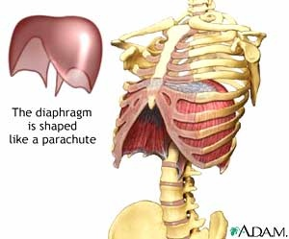
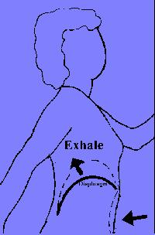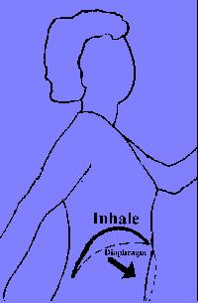

Связки

Vocal cords - связки 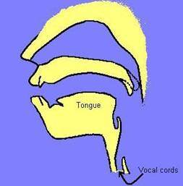 Tongue-язык

Резонансная система
Резонансные полости
(здесь звук трансформируется)

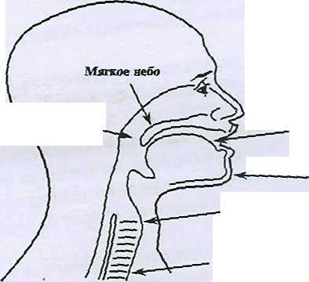
Язык
Челюсть

Приложение № 7

Упражнения на дыхание
Часто правильному пению мешают мышечные зажимы, излишнее напряжение отдельных групп мышц, их дискоординация. Предлагаемые упражнения помогут правильно организовать работу мышц. Прежде всего, следует позаботиться о правильной осанке: спина прямая, плечи расправлены и опущены вниз, голова находится в среднем положении. Не задирайте голову вверх - это излишне напрягает гортань и голосовые связки. Работайте ритмично движениями диафрагмы при вдохе и выдохе. Таким же образом должна работать диафрагма и брюшные мышцы в положениях стоя и сидя. Проверка покажет вам достоинства и недостатки вашего физиологического дыхания.

Упр.1. Естественней всего функционирует наше дыхание во время смеха. Ощутим, как и где напрягаются мышцы брюшного пресса, нижней части спины (поясница), живот подается вперед.

Упр.2. Теперь положим руку на живот для контроля дыхания и сделаем медленный вдох, считая про себя до четырех. Не задерживая дыхания, медленно выдохнем, снова считая до четырех. Почувствуем, как живот надувается при вдохе и сдувается при выдохе. Если движения живота плохо ощутимы, попробуем выполнить это упражнение, наклонив корпус вперед и положив руки на область поясницы. На вдохе должно ощущаться расширение этой области спины. При каждом последующем вдохе-выдохе увеличиваем счет на единицу (пять, шесть, семь и т.д.).

Упр.3 Активный выдох. Разогреем мышцы, чередуя быстрые вдохи-выдохи открытым ртом. Приглядитесь, как вздымаются бока у собаки, дышащей высунув язык, и вы поймете, почему данное упражнение носит название "собачка". Это упражнение полезно выполнять у зеркала. Сядьте на стул, облокотитесь на его спинку и расслабьте плечи и шею. Выполняя упражнение, следите, чтобы плечи не поднимались.

Упр.4. Одним из существенных недостатков дыхания является неравномерность выдоха. Голос звучит толчками, дрожит и качается. Тренируя ровный выдох, мы закладываем основы ровного звучания голоса. Предварительно выдохнув, сделаем резкий вдох носом, послав воздух в область живота. Со звуком ТЦ-Ц-Ц... медленно выдыхаем воздух сквозь сомкнутые зубы. Чтобы воздушный столб был равномерным и не качался, необходимо после вдоха оставить мышцы живота /пресс/ напряженными, а сам живот круглым, как мячик. Старайтесь поддерживать напряжение, пока выйдет весь воздух. Постепенно необходимо продлевать выполнение этого упражнения от 20-30 секунд до одной минуты. Во время пения используются специфические мышцы, не работающие в повседневной жизни. Поэтому качать пресс или прибегать к другого рода упражнениям для их тренировки не следует! Помогут занятия йогой, лечебная дыхательная гимнастика и плавание. Диафрагменное дыхание должно быть доведено до автоматизма: дышите "животом" в метро, на учебе и прогулке. Характерные ошибки: постоянное задирание или подергивание плеч во время вдоха - свидетельство ключичного дыхания, нарочитое выпячивание живота и неестественное его втягивание или другое неудобство в дыхании означает, что упражнение выполняется неправильно. Диафрагменный тип дыхания является максимально естественным и полезным для всего организма. Этот тип дыхания обычен для профессиональных певцов, спортсменов, лекторов и ораторов. Он является составной частью лечебной гимнастики, йоги, восточных единоборств. Так дышат животные, так и вы дышали в раннем детстве, пока издержки цивилизации в виде различных физиологических комплексов не привели к закреплению неправильного навыка. Не забывайте на первых порах во время пения постоянно класть руку на живот для контроля дыхания. В дальнейшем полезно использовать плотно облегающий широкий резиновый пояс. Он помогает контролировать дыхание и немного утяжеляет нагрузку на мышцы, выполняя функцию тренажера.

Упр.5. Шея расслаблена. Мягкие движения головы по кругу в правую и левую стороны.

Упр.6. Мягко опускаем нижнюю челюсть вниз , затем возвращаем на место. Выполнять мягко, осторожно. Правильное положение нижней челюсти можно найти, открыв рот на максимальную ширину, а затем немного ослабив мышцы.

Упр.7. Губы вытянуты в трубочку, выполняют движения влево - вправо, вращения по кругу вперед-назад и влево - вправо.

Упр.8. Язык принимает различные формы: сворачивается в трубочку, принимает форму ванночки, поднимаются боковые стенки и кончик языка или паруса, рот открыт, язык касается верхнего неба как можно дальше от передних зубов.
Следующие упражнения тренируют подвижность мягкого неба, языка и гортани.

Упр.9. 3-4 согнутых в кулак пальца вставляем в рот в качестве расширителя. Максимально членораздельно, отчетливо и громко произносим буквосочетания НГА, НГО, НГЫ, НГЕ, НГУ, НГЯ. Голову не задираем, выполняем упражнение до ощущения усталости в области гортани.

Упр.10. Откроем рот. Резко выталкиваем язык наружу с таким ускорением, чтобы обратно он как бы запрыгнул сам. Представьте себе лягушку, ловящую комара. Старайтесь дотронуться языком до подбородка. Рот открыт, не дергается и не закрывается, челюсть расслаблена. На первых порах можно придерживать себя за подбородок.
Работать надо ритмично, в удобном темпе, до ощущения усталости мышц гортани. Следите, чтобы в каждом упражнении действовала только нужная группа мышц. Надо научиться дифференцировать работу отдельных мышц вокального аппарата и произвольно ими управлять. Следует следить за дыханием, осанкой, не напрягать плечи и шею.

ПОДГОТОВКА ВОКАЛИСТА К ПЕНИЮ
Прежде чем начинать занятия пением, певцам необходимо снять внутреннее напряжение, ощутить психологическую и физическую раскованность. Для этого существуют специальные разминки.
Разминка
Для снятия напряжения с внутренних и внешних мышц:
а) Счет на четыре:
вдох - голова назад,
задержка - голова прямо,
выдох - голова вниз;
б) Счет на четыре:
поворот головы в стороны;
в) Счет на четыре:
«Узбекские» повороты головы (движение шеи вправо - влево без наклона головы, в одной плоскости);
г) Счет на четыре:
плавный поворот от плеча к плечу, слева направо и обратно.
(1-й вариант - глаза смотрят в пол; 2-й вариант - глаза смотрят в потолок);
д) Счет на четыре:
положить голову на плечи.
Для развития бокового зрения:
Счет на восемь: поворот глаз вверх - вниз, вправо - влево.
Задача вокалиста - увидеть окружающие его предметы.
Для смачивания и размягчения голосовых связок:
Счет на четыре:
а) «Шпага» - укалывание кончиком языка каждой щеки;
б) Пожовывание языка (копим слюну, и проглатываем);
в) «Бежит лошадка» - поцокивание язычком;
г) Вытянув губы - «сосем соску»;
д) Упражнение «дразнящаяся обезьянка» (широко открытый рот, язык максимально вытянут вперед вниз к подбородку с одновременным активным шипящим выдохом).
Прочистка носоглоточной системы:
Счет на четыре:
а) Вдох - ведем указательным пальцем от основания ноздри до верхних пазух, выдох - бьем слегка указательными пальчиками по крылышкам носа:
б) «Нюхаем цветок»
вдох - носом втягиваем воздух,
выдох - Ах!
Для подготовки дыхательной системы:
Счет на четыре:
а) «Надуваем шарик»,медленно вдыхаем воздух, ладошки разводим в стороны, шарик сдувается на звук,С-с-с-с-ладошки соединяем;
б) «Взлетает самолёт на звук Ж - ж - ж - ж, при этом усиливаем или ослабеваем звучание:
в) «Змея или шум леса» на звук Ш - ш - ш -ш, также усиливая и ослабевая звучание;
г) «Стрекочет цикада» на звук Ц - ц - ц - ц, также усиливая и ослабевая звучание;
д) «Заводим мотоцикл» - Р - р - р, «едем на мотоцикле», как бы удаляясь и приближаясь.
Для разработки корня языка:
а) Кашляем как старички - Кха - кха - кха;
б) Постреляем пальцем, прицеливаясь в мишень - Кх - кх - кх;
в) Застряла в горле рыбная косточка - Кхх - кхх - кхх;
г).Кричит ворона - Кар - кар - кар.
Для ощущения интонации:
а) «Крик ослика - Й - а, й -а, и - а (интонация резко падает сверху вниз);
б) «Крик в лесу» -А-у, а-у, а-у(интонация снизу вверх);
в) «Крик чайки» - А! А! А! (интонация резко падает сверху вниз и снизу вверх)
Для ощущения работы маленького язычка и пропевания ультразвуков:
а) «Скулит щенок» - И - и - и - сомкнув губы в горькой улыбке;
б) «Пищит больной котенок» - жалобно Мяу - мяу - мяу.
Скороговорки
Задачи:
а) Четко проговорить текст, включая в работу артикуляционный аппарат;
б) Проговорить скороговорки с разной интонацией ( удивление, повествование,
вопрос и восклицание);
в) Проговорить скороговорки с интонацией, обыгрывая образ и показывая действия.
Скороговорка на «н», «л»:
Няня мылом мыла Милу,
Мила мыла не любила.
Но не ныла Мила,
Мила молодчина.
Скороговорка на «с», «р»:
Сорок сорок ели сырок.
Рог носорог принес на порог.
Зачем он явился, кричат тараторки,
Его не хватает для скороговорки.
Скороговорки на «с», «ш»:
Шла Саша по шоссе
И сосала сушку.
Скороговорка на действие:
Уточка вострохвосточка
Ныряла, да выныривала.
Выныривала, да ныряла.
Скороговорка на «т», «д», «р»:
На дворе трава,
На траве дрова.
Не руби дрова
На траве двора.
Скороговорка на «к», «р», «л»:
Король на корону копейку копил,
Да вместо короны, корову купил,
А этот король, на корову скопил.
Да: вместо коровы корону купил
Скороговорка на «в»:
Верзила Вавила
Весело ворочал вилы.
Скороговорка на «т»:
Три сороки-тараторки
Тараторили на горке.
Скороговорка на «п»:
Перепел перепелку и перепелят
В перелеске прятал от ребят.
Пение на одном звуке.
а | е | и | о | у
а – е – и – а  а – е – о – а  а – е – у – а | е – а – и – е  е – а – о – е  е – а – у – е | и – а – е – и  и – а – о – и  и – а – у - и | о – а – и – о  о – а – е – о  о – а – у – о | у – а – и – у  у – а – е – у  у – а – о – у
а – и – е – а  а – и – о – а  а – и – у – а | е – а – а – е  е – и – о – е  е – и – у – е | и – а – а – и  и – е – о – и  и – е – у – и | о – е – а – о  о – е – и – о  о – е – у – о | у – е – а – у  у – е – о – у  у – е – и – у
а – о – и – а  а – о – е – а  а – о – у – а | е – о – а – е  е – о – и – е  е – о – у – е | и – о – е – и  и – о – а – и  и – о – у – и | о – и – а – о  о – и – е – о  о – и – у – о | у – и – а – у  у – и – е – у  у – и – о – у
а – у – и – а  а – у – е – а  а – у – о – а | е – у – а – е  е – у – о – е  е – у – и – е | и – у – е – и  и – у – е – и  и – у – о – и | о – у – а – о  о – у – е – о  о – у – и – о | у – о – а – у  у – о – и – у  у – о – е – у

АТАКА ЗВУКА
Атака – это степень и характер включения в работу голосовых связок в начале пения.
Атака – твердая, мягкая и придыхательная.
ТВЕРДАЯ АТАКА – голосовая щель плотно замыкается перед началом звука, а затем с силой прорывается напором выдыхаемого воздуха. Твердая атака применяется при выражении характера пения: негодование, отчаяние, чувство страсти, испуга и страдание.
МЯГКАЯ АТАКА – голосовые связки смыкаются, сближаясь неплотно, в самый момент начала звучания, а не перед ним. Мягкая атака применяется при выражении характера пения: широты, округленности, мягкости, благородстве и эмоциональной выразительности.
ПРИДЫХАТЕЛЬНАЯ АТАКА – при неполном смыкании связок, когда происходит значительная утечка воздуха. Придыхательная атака применяется при выражении характере пения: осторожности, изнеможения.

ОПОРНЫЙ ЗВУК
Мотив – самая маленькая смысловая единица музыки. Из мотивов складываются фразы. В каждой фразе есть наиболее выразительный ОПОРНЫЙ ЗВУК.
Если фраза состоит из двух мотивов, и, следовательно, в ней имеются два опорных звука, то один из них сильнее.
ОПОРНЫЙ ЗВУК – УСТОЙЧИВЫЙ, СИЛЬНЫЙ, ПЛОТНЫЙ.
Упражнение с приседанием на опорный звук - пропеть на акценты, постепенно меняя их с третьего звука, чтобы подключилась спина, с приседанием или с наклонами на опорные звуки вперед.

МЕЛИЗМЫ
Мелизмы – это различные приемы украшения основного звука вспомогательными.
В эстрадно-джазовом вокале используется большое количество различных красок и приемов. Можно не иметь большого голоса, но за счет владения техникой приемов можно стать мастером в своем жанре. Соблюдение в процессе работы определенных стадий и этапов, а также использование специальных приемов помогают развитию музыкально-творческого мышления исполнителя-это является одной из главных задач воспитания как музыкантов-профессионалов, так и любителей.
1. Мордент – украшение основного звука.
При исполнении мордента опорным является первый звук, что отличает его от форшлага, где акцентируется следующий за ним звук.
2. Форшлаг - вспомогательные звуки, украшающие основную мелодию. Они записываются мелким шрифтом и используются легко и свободно. Если мелодия начинается с форшлага, то он начинается как нота затакта.
3. Группетто может стоять над нотой и между нотами.
4. Трель заключается в быстром многократном чередовании основного звука с соседним, ступенью выше.
5. Тремоло – быстрое чередование звуков.
6. Глиссандо – медленное скольжение, плавное движение во всём диапазоне.

Советы учащимся

  - Не пытайтесь петь громче, чем вам дано.
  - Не злоупотребляйте слишком долгим использованием голоса (особенно при записи в студии), даже при абсолютно правильном пении связки устают.
  - Боритесь с громким звучанием фонограмм, не пытайтесь перекричать играющий во всю силу ансамбль
  - С самого начала надо петь в полный нормальный голос. Тихое пение – это миниатюрный вариант громкого, и до тех пор. Пока вы не научитесь мощному пению, вы не сможете петь тихо. Но не надо форсировать звук.
  - Не подражайте чужому тембру.
  - Не издавайте резких звуков, которые сжимают горло и нарушают согласованность действия мышц горла и гортани (только при этой согласованности возникает голос). Горло должно быть свободным.
  - Главное правило пения состоит в том, что наилучшие результаты всегда достигаются при минимальных усилиях.
  - Никогда не забывайте, что инструмент, с помощью которого вы извлекаете звуки, - это мышцы, кровеносные сосуды, нервные окончания, это живая материя, с которой надо обращаться бережно.

Певческий голос
Пение – естественный процесс, не надо напрягаться, дергаться, особенно это относится к артикуляционному аппарату. Во время пения лицо должно оставаться всегда спокойным и естественным. Если лицо напрягается, то неизбежно напрягается и весь артикуляционный аппарат. Чем более спокойными останутся лицо, челюсть, рот, язык, тем раньше появится положительный результат.
Наиболее типичной ошибкой является поджатая, выдвинутая вперед или очень напряженная при пении нижняя челюсть и напряженный язык. Это приводит к неправильному формированию звука и, как результат, к невнятному произношению текста и форсированному звучанию. Челюсть должна свободно «ходить» и нигде не зажиматься. Положение языка тоже должно быть естественным, он не должен ни вставать горкой, что способствует задиранию гортани, ни излишне глубоко укладываться, что может привести к горловому призвуку.

Певческая установка
Сегодня мы займемся очень важным делом – будем учиться правильной вокально-певческой постановке корпуса во время пения.
От того, как вы держите «корпус», зависит осанка и даже самочувствие. Хорошая осанка необходима всегда, а во время пения – особенно.
Чтобы голос звучал свободно, легко, нужно, чтобы ему ничто не мешало: плечи должны быть опущены, спина прямой, не нужно вытягивать шею и высоко поднимать подбородок (а то сразу же станешь похожим на петуха, который всех хочет перекричать).
Очень важно психологически почувствовать в себе наличие своеобразного стержня, который объединяет все части тела от головы до ног. Для нахождения этого же ощущения надо, взявшись кистями за локти, поднять руки в согнутом положении и положить их за голову.
Заниматься пением лучше всего стоя. Только при большой продолжительности занятий можно сидеть, не касаясь спинки, на краю стула.
Если приходится петь сидя, не ставьте ноги на стул того, кто сидит перед вами, чтобы не горбиться: это очень мешает свободному звучанию голоса. Нужно сесть прямо, руки положить на колени.

Поговорим о дыхании
Дыхание не должно быть прерывистым, коротким и чрезмерно длинным. Дыхание должно быть ровным! Старайтесь вдыхать ртом и носом одновременно. Рот чуть приоткрыт. Ощущение такое, как будто вы нюхаете цветок. При таком положении аппарата все мышцы правильно сокращены.
Не старайтесь говорить очень длинную фразу или несколько фраз на одном дыхании. Это вредно. Из-за нехватки дыхания голос будет угасать и перейдет на горло, а в таком состоянии аппарат очень быстро устает, слушатель же через некоторое время от нехватки воздуха начнет зевать и чувствовать дискомфорт.

Слух является основным регулятором голоса
Голос напрямую связан со слухом. Без участия слуха голос не может правильно формироваться. Качество голоса зависит от состояния здорового аппарата точно так же, как слуховой аппарат от состояния здоровья голосового аппарата: здесь связь двусторонняя – одно не может существовать без другого.
Слуховые восприятия через деятельность голосовых органов, слушая речь, музыку или пение, мы «про себя», а иногда и вслух, повторяем их и только после этого воспринимаем. Перед тем как воспроизвести звук, необходимо представить себе его будущее звучание. Для воспитания внутреннего слуха детей важно научить их сознательному интонированию. Этому способствует пение без сопровождения (выработка более сосредоточенного внимания поющего).

Берегите свой голос
Человек наделен от природы чудесным даром – голосом. Это голос помогает человеку общаться с окружающим миром, выражать свое отношение к различным явлениям жизни.
Соответственно разным чувствам по-разному может звучать голос в разговоре. Разнообразны интонации человеческой речи. Но какую чарующую силу приобретает человеческий голос в пении!
Сравнение звучания скрипки, альта, виолончели, флейты, валторны с красотой пения человеческого голоса является для исполнения особой похвалой. Голос – бесценное богатство – его надо уметь беречь и развивать.
Человеческий голос очень хрупок и нуждается в бережном к нему отношении. Что такое голос? Как он возникает?
У нас в горле есть голосовые складки. Когда они смыкаются, возникает звук – голос. А если не беречь горло, напрягать его постоянной болтовней есть мороженое после горячего чая или долгого бегания складки воспаляются и голос получается грубым, сиплым.
Закаляй свое горло полосканием. Каждое утро, почистив зубы, набери глоток воды в рот и, запрокинув назад голову, произноси протяжно следующие звуки:
А – а – а
Э – э – э
И – и – и
О – о – о
У – у – у
Звуки нужно произносить поочередно: на каждый новый глоток воды – новый звук. Так ты закаляешь горло – это как обливание холодной водой – и прочищаешь его, удаляя остатки пищи.
Голос хорошо звучит только тогда, когда певец здоров, бодр и в хорошем настроении. От настроения певца очень часто зависит качество репетиции. Если певец пришел на урок расстроенным, подавленным, угнетенным, то занятие продуктивным не будет. Настроение – эмоциональная настройка – влияет на активность нервной системы и на общий тонус организма.
Самое частое простудное заболевание – это насморк (воспаление слизистой оболочки носа). Заболевание несерьезное, но неприятно способностью спускаться вниз на гортань. В таком состоянии наступает длительное расслабление голосовых мышц, и голос надолго теряет свою настоящую звучность. Бывают и длительные – хронические насморки. И те, и другие необходимо серьезно лечить, так как при них выключается полностью или частично нос как резонатор, а это ухудшает качество озвученной речи. Насморк часто бывает вместе с острым воспалением верхних дыхательных путей, и его не следует путать с гриппом, вирусным заболеванием, которое очень часто дает осложнение на гортань. После гриппа может долго наблюдаться ослабленное смыкание или даже несмыкание голосовых складок.
Всякое заболевание носа или глотки не проходит бесследно для гортани. Она в той или иной степени вовлекается в болезненный процесс.
Острые и нечастые ангины быстро излечиваются и не оставляют следа.
Очень неблагоприятны для голосовых складок все простудные заболевания дыхательных путей, сопровождающиеся кашлем. Сам по себе этот симптом несерьезен. Но кашель связан с сильными выдыхательными точками на голосовые складки, с их травмированием. Поэтому даже небольшой кашель может ухудшить звучание голоса. А после сильного приступообразного кашля, особенно без мокроты, голос может надолго потерять свою звучность.

Мелодия
Греческое слово «мелодия» означает «пение», «напев». Мелодию можно напеть или сыграть на каком-нибудь музыкальном инструменте.
Мелодия лежит в основе любого музыкального произведения. Она является, как часто говорят, душой музыки. Благодаря мелодии музыка способна передать любые наши переживания и чувства.
Мелодия всегда имеет тот или иной ритм – чередование звуков, различных по длительности и силе звучания. Короткие звуки сменяются более длинными, протяжными, слабые – сильными.
Из чего складывается мелодия? Из семи основных звуков лада.
Сколько же можно сложить мелодий из семи звуков? Миллиарды! Бесчисленное множество! И ни одна не будет повторять другую.

Вокальная музыка
Итальянское vokale означает голосовой. То есть это музыка для голоса или многих голосов. Петь человек научился в глубокой древности – сначала это, скорее всего, были звуковые сигналы, связанные с охотой, войной или совместным трудом. Постепенно вокальная музыка стала самостоятельным искусством, отделившись от ритуалов, которые она сопровождала, и от танца.
Вокальная музыка звучит в различных жанрах – это может быть песня, романс, опера, оратория, кантата. За немногими исключениями вокальные произведения состоят не только из музыки, но и из слов. Наибольшее развитие вокальная музыка получила в эпоху средневековья.

Песня
Песня относится, прежде всего, к вокальной музыке и к народному музыкальному творчеству. Именно в песне каждый народ выражает свои чувства, настроения, желания, намерения, мечты.
В песне закрепляется образ мыслей и чувств народа, его философия, его отношение к жизни, к любви, к детям, к природе – животным, цветам, растениям; к своей истории, к своей Родине.
Каждая эпоха имеет свои песни – по ним можно понять, чем жили люди.
Песни бывают самые разные по жанрам, количеству исполнителей, тематике. Это лирические, былинные, революционные, «цыганские» - в духе городского романса, авторские, эстрадные, массовые, хоровые. Есть песни – плачи и жалобы, а есть песни, зовущие на подвиг, песни протеста. Есть песни времен Гражданской и Великой Отечественной войн, песни – баллады, написанные на какой-то развернутый сюжет. Есть песни детские (фольклорного происхождения) – веселые считалки, дразнилки, прибаутки, теплые, душевные колыбельные. Большое признание у детей получили песни на современные эстрадные мотивы – песни из мультфильмов, сказок, художественных фильмов.
Композиторы бережно и любовно относятся к народной песне. Для них это – неисчерпаемый мелодический источник, а главное – заповедное слово о душе народа.
Если авторы (композитор и поэт) люди талантливые, то их песня может жить очень долго, иногда становясь как бы народной.
Необычайно широкое распространение имеет песня и в наши дни. Поскольку она отличается сравнительной простотой формы, то пишут песни многие – от профессионалов до любителей.
В современной России огромное количество авторов песен. Музыканты рок-групп поют, как правило, только свои собственные песни. Тексты таких песен обычно не имеют литературной ценности и должны восприниматься лишь наряду с мелодией, инструментальным сопровождением и голосом исполнителя. Но иногда сочинители песен пишут музыку на шедевры русской поэзии – стихи С.Есенина, М.Цветаевой, О.Мандельштама, Б.Пастернака. В таких случаях мелодия, как правило, является лишь музыкальным аккомпанементом к гениальным строкам.

Материально-техническое обеспечение реализации программы

- Музыкальный центр
- Акустическая система (колонки, микрофоны, микшерный пульт)
- Ноутбук
- Экран
- Мультимедиа проектор
- Синтезатор

Календарный учебный график

Год обучения | Начало занятий | Окончание занятий | Кол-во учебных недель | Кол-во учебных часов в неделю | Кол-во учебных часов в год | Промежуточная аттестация обучающихся
1 год | сентябрь | май | 36 | 2 | 72 | Декабрь,май

Список использованной литературы

1. Гонтаренко Н.Б. Сольное пение: секреты вокального мастерства /Н.Б.Гонтаренко. – Изд. 2-е – Ростов н/Д: Феникс, 2007.
2. Емельянов Е.В. Развитие голоса. Координация и тренинг, 5- изд., стер. – СПб.: Издательство «Лань»; Издательство «Планета музыки», 2007.
3. Исаева И.О. Эстрадное пение. Экспресс-курс развития вокальных способностей /И.О. Исаева – М.: АСТ; Астрель, 2007.
4. Полякова О.И. Детский эстрадный коллектив: Методические рекомендации. – М.: Московский Городской Дворец детского (юношеского) творчества, Дом научно-технического творчества молодежи, 2004.
5. Полякова О.И. Принципы подбора репертуара для детской эстрадной студии // Народно-певческая культура: региональные традиции, проблемы изучения, пути развития. – Тамбов: ТГУ им. Г.Р. Державина, 2002.
6. Риггз С. Пойте как звезды. / Сост и ред. Дж. Д.Карателло . – СПб.: Питер 2007.

